АДМИНИСТРАЦИЯ молчановского РАЙОНА
Томской области
ПОСТАНОВЛЕние
28.08.2017 № 578
с. Молчаново
Об утверждении Схемы размещения рекламных конструкций на территории муниципального образования «Молчановский район»

На основании Федерального закона РФ от 06.10.2003 года №131-ФЗ "Об общих принципах местного самоуправления в Российской Федерации", Федерального закона РФ от 13.03.2006 года № 38-ФЗ "О рекламе", Устава муниципального образования «Молчановский район»
ПОСТАНОВЛЯЮ:
1. Утвердить Схему размещения рекламных конструкций на территории муниципального образования «Молчановский район» согласно приложению к настоящему постановлению.
2. Настоящее постановление подлежит официальному опубликованию в официальном печатном издании «Вестник Молчановского района» и размещению на официальном сайте муниципального образования «Молчановский район» (http://www.molchanovo.ru/).
3. Контроль за исполнением настоящего постановления возложить на заместителя Главы Молчановского района по экономической политике В.Ю.Палосона.

Глава Молчановского района Ю.Ю.Сальков

Дарья Геннадьевна Паульзен
8(38256)21 8 91

в дело – 1
ОУМИ – 1,
ОЭАиП – 1
Главам с/поселений – 5

Приложение к постановлению
Администрации Молчановского района
от ________________ №________

Схема размещения рекламных конструкций
на территории муниципального образования «Молчановский район»

№ пп | Ориентировочное место расположения | Схема расположения | Вид конструкции
1 | Объект 1  с. Суйга, ул. Северная, 17 (муниципальная собственность) | 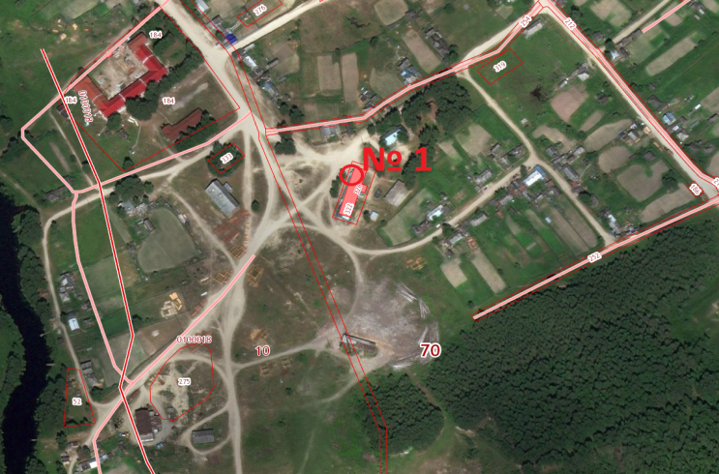 | Настенное пано 6,0м х3,0м
2 | Объект 2 с.Молчаново, ул. Димитрова, 40 а (частная собственность) | 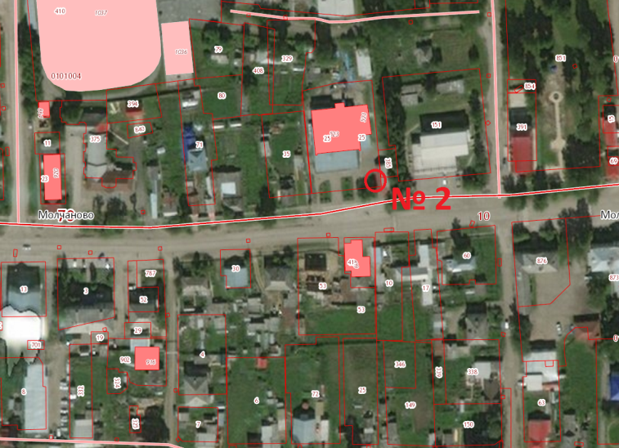 | Настенное пано 2,0м х6,0м
3 | Объект 3 с.Молчаново, ул. Димитрова, 69 (муниципальная собственность) | 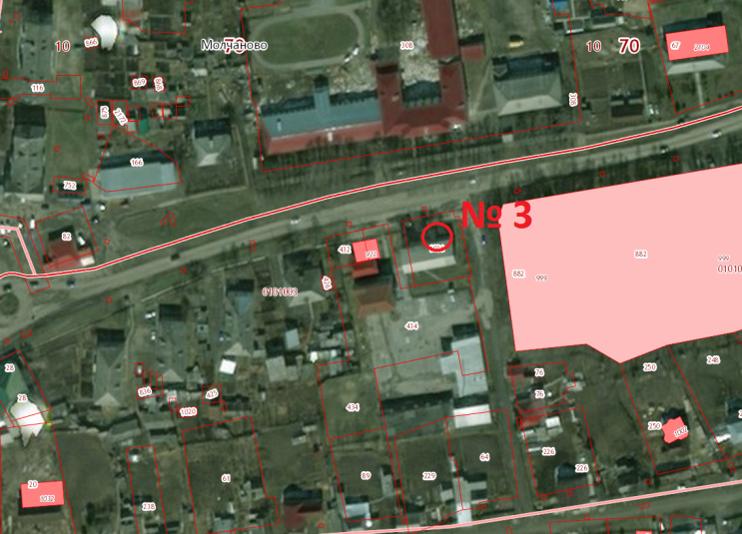 | Настенное пано 6,0м х4,0м
4 | Объект 4 с.Молчаново, ул. Димитрова, 82 (частная собственность) | 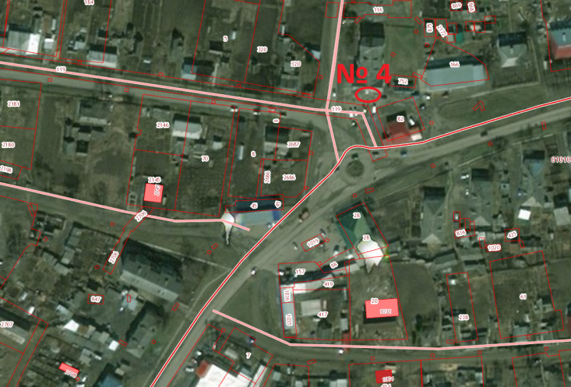 | Настенное пано 4,5 мх6,4м
5 | Объект 5 с.Молчаново, ул. Валикова, 2 (частная собственность) | 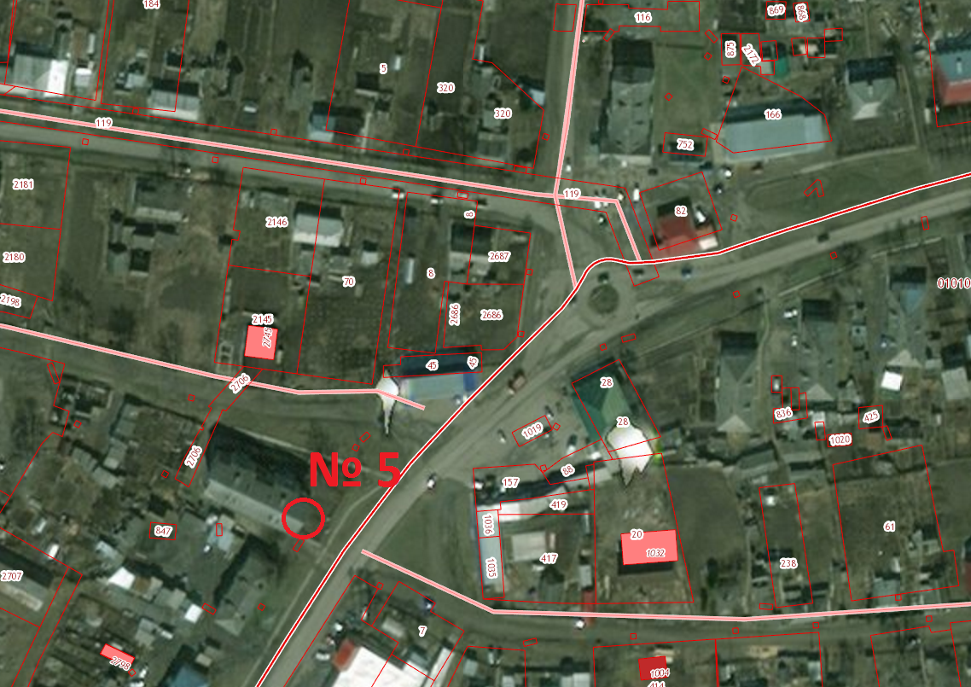 | Настенное пано 4мх8м

Управляющий делами
Администрации Молчановского района А.П.Жмыхов

